interpretação de textos
Leia a tirinha a seguir:
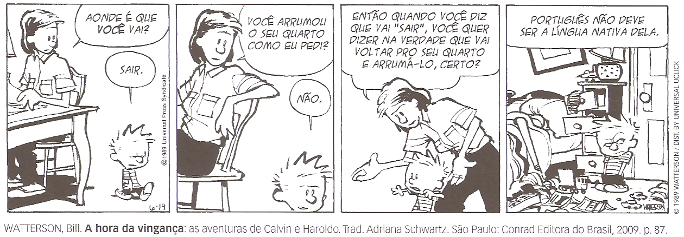

1. No primeiro quadrinho, Calvin responde à pergunta da mãe utilizando o verbo sair. Observe os três primeiros quadrinhos e responda.
a) Quais os significados possíveis para o verbo sair?
b) Esse significado se aplica à fala da mãe de Calvin? Explique.
c) Com que objetivo a mãe altera o sentido do verbo utilizado por Calvin? A fala dela produziu o efeito de sentido desejado? Justifique.

2. No último quadrinho, Calvin conclui: "Português não deve ser a língua nativa dela".
a) A fala do garotinho sugere que houve um problema na comunicação entre ele e a mãe. Explique essa afirmação.
b) Além da fala, que outro elemento desse quadrinho sugere a indignação de Calvin em relação à
explicação de sua mãe?

3. Quando nos comunicamos, é preciso levar em conta não apenas as palavras utilizadas, mas a expressão facial, a gestualidade e vários outros aspectos do momento. Sabendo disso, os elementos não verbais, na tirinha, contribuem para a compreensão da história? Justifique.

4. Vimos, em sala, a diferença entre texto verbal e não verbal. Com isso em mente, responda:
a) Qual a parte verbal do texto? Transcreva-a.
b) Qual a parte não verbal da tirinha? Descreva-a.

